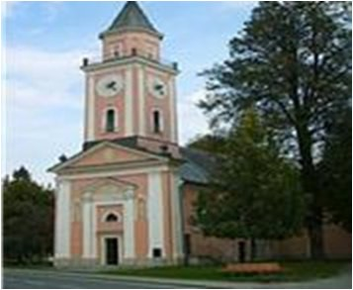
GOTTESDIENSTORDNUNG SEPTEMBER 2023
BOGOSLUŽNI RED KIMAVEC 2023
Gebetsanliegen des Bischofs molitveni namen škofa
Gottes Geduld begleite alle, die in diesem Schul-und Studienjahr Erkenntnis suchen oder Wissen vermitteln. Božja potrpežljivost naj spremlja vse, ki v tem šolskem in študijskem letu iščejo nova spoznanja ali posredujejo znanje.

3.SEPTEMBER 2023  HUM  Mag. Marian Schuster  Im Anschluss Agape der Dorfgemeinschaft  nato agapa | 10.15 Uhr uri  + BUCHACHER Johann und Maria  + SCHLEICHER Alfred  + SCHLEICHER, DIRNBACHER UND SCHOBERNIG Verstorbene  + VALENTINITSCH Jozej  + KAJŽNIK Helene und Anton
10.September 2023  St.MARTIN - ŠMARTEN | 10.30 Uhr – uri  Heilige Messe sveta maša  + alle Verstorbenen aus St. Martin  vse rajne iz Šmartna
17.September 2023  24.Sonntag im Jahreskreis  24.navadna nedelja | 08.30 Uhr – uri  Heilige Messe sveta maša  + SALCHER Johann 1.Jahresmesse  + FUGGER Marija stoletnica - zum 100. Geburtstag
24. September 2023  STERNWAHLFAHRT DES DEKANATES AUF DEN HUM  dekanijsko romanje na Hum | 15.00 Uhr - uri  Heilige Messe sveta maša  + GREIBL Franz
27.SEPTEMBER 2022  EUCHARISTISCHE ANBETUNG  VEDNO ČESČENJE | 8.00 Uhr – uri  + Pater Tonček  18.00 Uhr – uri  + Eltern und Geschwister Kullnig  + BUCHACHER Johann zum Geburtstag  Ewiges Licht večna luč: Buchacher Johann
Heilige Messen können bei Herrn Pfarrer Mag. Marijan Marijanovič unter 0676 877 28579 bzw. 04274 3290 oder bei Frau Karin Lesjak unter 0676 4519866 bestellt werden. Svete maše naročite pri župniku Marijanu Marijanoviču ali pri Postrajnci.

